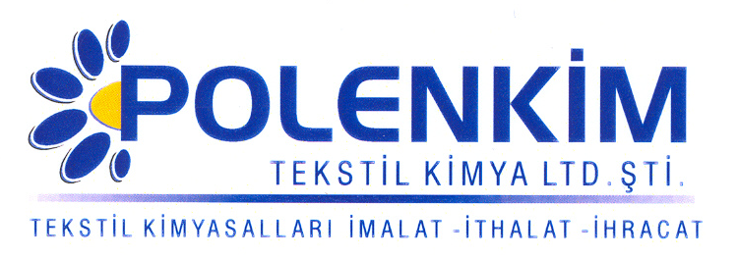

POLENCELL HTE

Polencell HTE, tekstil boyahanelerinde kullanılan anti-peroksit ve tüy giderici enzimlerin işlevlerini tek bir molekülde birleştiren, yeni jenerasyon bir enzimdir. Kullanım şekli ile proses avantajı sunarak hem kullanım kolaylığı hem de süre kazanımı sağlar.

KARAKTERİSTİKLERİ

Yapısı : Hibrit selülaz / katalaz enzimi
Görünüşü : Açık kahverengi, berrak likit
Dozaj : 0,50 - 0,80 (wof)
Çözünürlük : Su ile her oranda rahatça karışır.

ÖZELLİKLERİ

- Yapısı itibari ile eş zamanlı olarak hidrojen peroksidi ayrıştırarak oksijen ve suya dönüştürürken, aynı zamanda kumaş yüzeyini parlatır.
- H₂O₂ eliminasyonu sayesinde sorunsuz boyama olanağı sağlar.
-Yüzey havını söker, topak oluşmasını önler.
- Yüzey modifikasyonu ve tutum gelişmesini sağlar.
- Cansız ve ham pamuğu indirger.

KULLANIM ALANLARI VE ŞEKLİ

Optimum Operasyonel

Banyo oranı 8:1 - 10:1 3:1 - 20:1
pH 6,0 4,0 - 8,0
Süre 45 - 60 dak. 30 - 90 dak.
Sıcaklık 55 ºC 45 - 65 ºC

SAKLAMA KOŞULLARI

Sıcaktan ve soğuktan korunduğunda orijinal ambalajında en az 6 ay özelliklerini muhafaza eder.

Teknik bültenlerimizde yer alan bilgi ve açıklamalar, tamamen ürünün kullanım koşulları ve metotlarının anlaşılması ile ilgili olup, uygulamada ortaya çıkabilecek olan farklılıklar için bağlayıcılık oluşturmaz.
_______________________________________________________________________________
Tel: (0224) 211 33 36 (pbx) Fax: (0224) 211 37 95 BUTTİM (Bursa Uluslararası Tekstil Ticaret Merkezi) B Blok Kat:5 No:1423 www.polenkim.com

